LAPORAN AKHIR

KKS PENGABDIAN LEMBAGA PENGABDIAN MASYARAKAT
UNIVERSITAS NEGERI GORONTALO TAHUN 2015

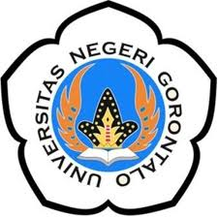

PENDAMPINGAN GURU SEKOLAH DASAR DAN SEKOLAH MENEGAH PERTAMA DALAM MENINGKATKAN KUALITAS PEMBELAJARAN MELALUI PELATIHAN PENGEMBANGAN MEDIA INTERAKTIF DI DESA BOTUWOMBATO KECAMATAN KWANDANG KABUPATEN GORONTALO UTARA

Dra. LAILANY YAHYA, M.Si / 19681219 1994 03 2 001 (Ketua)
RESMAWAN, S.Pd, M.Si / 19880413 201404 1001 (Anggota)

PERIODE OKTOBER-NOVEMBER 2015

DIBIAYAI OLEH
DANA PNBP UNG, TA 2015

JURUSAN MATEMATIKA
FAKULTAS MATEMATIKA DAN IPA
UNIVERSITAS NEGERI GORONTALO
TAHUN 2015
HALAMAN PENGESAHAN LAPORAN
KKS PENGABDIAN LEMBAGA PENGABDIAN MASYARAKAT
UNIVERSITAS NEGERI GORONTALO TAHUN 2015

1. Judul KKS Pengabdian : Pendampingan Guru SD dan SMP dalam Meningkatkan Kualitas Pembelajaran melalui Pelatihan Pengembangan Media Interaktif di Desa Botuwombato Kecamatan Kwandang Kabupaten Gorontalo Utara
2. Lokasi : Kecamatan Kwandang, Kabupaten Gorontalo Utara
3. Ketua Tim Pelaksana :
a. Nama : Dra. Lailany Yahya, M.Si
b. NIP : 19681219 1994 03 2 001
c. Jabatan/Golongan : Lektor /IIIc
d. Program Studi/Jurusan : Pendidikan Matematika
e. Bidang Keahlian : Matematika
f. Alamat kantor/telp/surel/Fax : Jurusan Matematika FMIPA UNG Jln. Jenderal Sudirman No. 6 Kota Gorontalo
4. Anggota Tim Pelaksana :
a. Jumlah Anggota : Dosen 1 (Satu) orang
b. Nama Anggota 1/Bid. Keahlian : Resmawan, S.Pd, M.Si /Matematika
c. Mahasiswa yang terlibat : 30 Orang
5. Lembaga / Institusi Mitra (1) :
a. Nama Lembaga/Mitra : SDN 6 Kwandang
b. Penanggung Jawab : Kepala Sekolah
c. Alamat/Telp./Fax/Surel : Desa Botuwombato, Kecamatan Kwandang
d. Jarak PT ke Lokasi Mitra : ± 80 Km
e. Bidang Kerja/Usaha : Pendidikan
6. Lokasi Kegiatan / Mitra (2) :
a. Nama Lembaga/Mitra : SMPN 4 Kwandang
b. Penanggung Jawab : Kepala Sekolah
c. Alamat/Telp./Fax/Surel : Botuwombato, Kecamatan Kwandang
d. Jarak PT ke Lokasi Mitra : ± 80 Km
e. Bidang Kerja/Usaha : Pendidikan
7. Jangka Waktu Pelaksanaan : 2 Bulan
8. Sumber Dana : PNBP UNG Tahun 2015
9. Biaya Total : Rp. 25.000.000,-

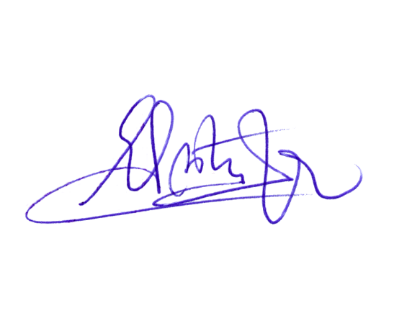  Mengetahui,  Dekan Fakultas MIPA  Prof. Dr. Evi Hulukati, M.Pd  NIP. 196005301986032001 | Gorontalo, 10 Desember 2015  Ketua,  Dra. Lailany Yahya, M.Si  NIP. 196812191994032001
Mengetahui/Mengesahkan,
Ketua LPM UNG

Prof. Dr. Fenty U. Puluhulawa, SH, M.Hum
NIP. 19680409 199303 2001
RINGKASAN

Pendidikan merupakan program unggulan atau utama di Kabupaten Gorontalo Utara yang ditangani melalui Dinas Pendidikan Pemuda dan Olah Raga Kabupaten Gorontalo Utara. Sekolah Dasar dan Menengah merupakan unsur utama dalam menopang dan mensukseskan mutu pendidikan. Aktivitas pembelajaran yang dilakukan guru di kelas masih bersifat konvensional tanpa menggunakan atau melibatkan teknologi informasi. Hal ini akan berdampak pada kebosanan siswa dalam menerima pelajaran dan berakibat pada rendahnya pemahaman siswa pada materi yang diajarkan.
KKS Pengabdian dengan melibatkan mahasiswa yang memiliki kemampuan dibidang IT akan membantu permasalahn ini. Kegiatan yang akan dilakukan adalah pendampingan guru-guru sekolah dasar dan menengah pertama dalam mendesain media pembelajaran video berbasis multimedia. Kegiatan yang dilakukan berupa pelatihan dasar pemanfaatan IT, kemudian dilanjutkan dengan pelatihan penggunaan media dalam pembelajaran dan mendesain bahan ajar yang menggunakan media IT. Disamping kegiatan yang dipusatkan di sekolah, mahasiswa juga mengadakan pelatihan kepada aparat desa dan generasi muda dalam menggunakan IT baik itu untuk aktvitas kantor maupun dalam hal wirausaha berbasis IT.
Pelaksanaan kegiatan KKS Pengabdian yang dilaksanakan di Desa Botuwombato ini dibawah koordinasi dengan dinas terkait yakni Dinas Pendidikan yang mengetahui tentang permasalahan yang ada di sekolah. Hasil yang diperoleh diharapkan dapat dijadikan sebagai acuan dalam pengembangan bahan ajar diseluruh sekolah yang ada di kecamatan kwandang dan Kabupaten Gorontalo Utara Secara Umum.

PRAKATA

Segala puji bagi Allah SWT atas segala nikmat yang senantiasa diberika kepada kita. Karena Allah SWT semua kegiatan KKS Pengabdian di Desa Botuwombato dapat terlaksana dengan baik. Insya Allah kegiatan ini dirahmati dan diridhai oleh-Nya. Shalawat dan salam kepada junjungan kita, Nabi Muhammad SAW, kepada keluarganya, sahabatnya, dan pengikut-pengikutinya yang setia.

KKS Pengabdian di Desa Botuwombato diikuti oleh 30 orang mahasiswa Pendidikan Matematika. Mereka didampingi oleh dua Dosen Pembimbing Lapangan (DPL), yaitu Dra. Lailany Yahya, M.Si dan Resmawan, M.Si. Kegiatan utama KKS tersebut adalah Pendampingan IT bagi Guru SD dan SMP. Guru-guru yang terlibat dalam kegiatan ini adalah guru-guru dari SD dan SMP yang berlokasi di Desa Botuwombato. Selain melakukan pendampingan IT bagi guru-guru, peserta KKS juga melakukan kegiatan lain yang bermanfaat bagi warga Desa Botuwombato.

Kami mengucapkapkan terima kasih kepada Camat Kecamatan Kwandang, Kepala Desa Botuwombato bersama aparatnya, Kepala dan guru-guru SD dan SMP, serta masyarakat Desa Botuwombato yang telah membantu terlaksananya program KKS Pengabdian ini. Semoga Allah SWT membalas kebaikan mereka dengan kebaikan yang lebih baik dan pahala yang tiada bertepi.
Gorontalo, 10 Desember 2015
Ketua DPL,

Dra. Lailany Yahya, M.Si

DAFTAR ISI

HALAMAN JUDUL i
HALAMAN PENGESAHAN ii
RINGKASAN iii
PRAKATA iv
DAFTAR ISI v
DAFTAR TABEL vi
DAFTAR GAMBAR vi
DAFTAR LAMPIRAN vi
BAB 1 PENDAHULUAN 1
BAB 2 TARGET DAN LUARAN 2
BAB 3 METODE PELAKSANAAN 2
BAB 4 KELAYAKAN PERGURUAN TINGGI 5
BAB 5 HASIL DAN PEMBAHASAN 6
BAB 6 KESIMPULAN DAN SARAN 10
DAFTAR PUSTAKA 11
LAMPIRAN-LAMPIRAN 12

DAFTAR TABEL

Tabel 1. Aktivitas Kegiatan Mahasiswa pada Program KKS Pengabdian 4

DAFTAR GAMBAR

Gambar 1. Skema Kegiatan KKS Pengabdian 3
Gambar 2. Penerimaan Mahasiswa KKS 6
Gambar 3. Obeservasi Mahasiswa KKS 7
Gambar 4. Sosialisasi Kegiatan KKS 7
Gambar 5. Kegiatan Pelatihan IT bagi Guru SD dan SMP 8
Gambar 6. Pelatihan Softskill bagi masyarakat 9
Gambar 7. Kompetisi Ranking 1 dan Cerdas Cermat bagi Siswa 9
Gambar 8. Kompetisi Olahraga dan Kesenian 10

DAFTAR LAMPIRAN

Lokasi Pelaksanaan KKS Pengabdian 12
Biodata Pelaksana 13

BAB 1 PENDAHULUAN

Kabupaten Gorontalo Utara merupakan salah satu kabupaten yang ada di Provinsi Gorontalo dan merupakan kabupaten yang terakhir atau terbungsu. Jumlah kecamatan yang ada di Kabupaten tersebut adalah 18 kecamatan. Kwandang merupakan salah satu kecamatan yang ada di kabupaten tersebut, yang berjarak sekitar 11 km dari pusat pemeritahan Kabupaten Gorontalo Utara. Kecamatan Kwandang terdiri dari 14 desa yang diantaranya adalah Desa Botuwombato.
Jumlah lembaga pendidikan atau Sekolah yang ada di Desa Botuwombato terdiri dari 1 Sekolah Dasar dan 1 Sekolah Menengah Pertama. Hasil observasi yang dilakukan terhadap proses pembelajaran yang dilakukan guru di kedua sekolah ini menunjukkan bahwa metode atau media yang digunakan masih bersifat konvensional. Sarana teknologi informasi yang dimiliki oleh sekolah masih sangat rendah. Guru yang mengikuti pelatihan pemanfaatan IT dalam pembelajaran masih sangat kurang. Oleh karena itu penguasaan guru terhadap perkembangan IT khususnya dalam pembelajaran masih rendah.
Usaha perbaikan kualitas pendidikan di Indonesia tidak pernah berhenti sampai saat ini. Peningkatan kualitas ini perlu dilakukan dalam dunia pendidikan untuk memenuhi tuntutan dunia industri dan perkembangan iptek yang akselerasinya sangat cepat. Usaha tersebut terlihat jelas dengan perubahan kurikulum yang terjadi sejak tahun 1947 hingga saat ini dikenal dengan Kurikulum 2013 (K13) yang mengedepankan pada pendekatan saintifik.
Kabupaten Gorontalo Utara menempatkan pendidikan sebagai program unggulan dalam meningkatkan sumber daya manusia. Penguatan kompetensi guru sekolah dasar akan menjadi fondasi bagi pemerintah daerah untuk melahirkan generasi muda yang memeiliki pengetahuan yang baik. Guru sekolah dasar memegang peranan penting dalam mewujudkan program pemerintah tersebut.
Penggunaan media pembelajaran dalam proses belajar mengajar dapat membangkitkan keinginan dan minat siswa sehingga semangat belajar siswa akan meningkat. Dalam proses pembelajaran pada kurikulum 2013 yang menfokuskan pada student oriented tentunya akan membutuhkan ketersediaan fasilitas pembelajaran yang menarik, yang dapat membantu peserta didik belajar secara mandiri. Berdasarkan hal tersebut, penggambungan dari berbagai media pembelajaran sebagai penyampai informasi perlu menjadi pertimbangan untuk seorang guru dalam penerapannya pada proses pembelajaran. Sehingga pembelajaran akan menyenangkan dan lebih berkesan, serta perhatiaan peserta didik dalam proses pembelajaran akan lebih terpusat. Hal tersebut merupakan pembelajaran dengan konsep multimedia.
Penggunaan media dalam pembelajaran khususnya disekolah dasar dan menengah, sangat membantu untuk menvisualisasikan materi pelajaran yang dibawakan oleh guru. Oleh karena itu, dalam pembelajaran dikelas guru hendaknya dapat mengembangkan perangkat dalam bentuk media pembelajaran. Adapun media yang dipilih adalah media audio-visual yang berupa Intructional Video berbasis multimedia dengan konsep kontekstual. Dalam pembelajaran media Intructional Video ini diharapkan dapat membantu peserta didik untuk dalam proses pembelajaran yang lebih terspusat pada peserta didik, sebagaimana maksud dari kurikulum 2013.
Dampak yag ditimbulkan dari kegiatan ini adalah terwujudnya sekolah yang berbasis IT khusunya dalam pembelajaran. Bagi desa tentunya dapat dikembangkan dalam bentuk Desa Cerdas yang diharapkan dapat mewujudkan Gorontalo Utara Cerdas dan Maju.

BAB 2 TARGET DAN LUARAN

2.1 Target
Target dalam kegiatan IbM ini adalah
- Peningkatan pemahaman guru dalam pembuatan media pembelajaran alternatif
- Peningkatan pengetahuan guru dalam mengaplikasikan media pembelajaran alternatif
- Tersedianya bahan ajar guru berbasis media alternatif
2.2 Luaran
Luaran dari kegiatan KKS-PENGABDIAN adalah
- Artikel ilmiah (sementara dalam penyusunan)
- Laporan

BAB 3 METODE PELAKSANAAN

Kegiatan KKS-Pengabdian ini dilaksanakan di Desa Botuwombato Kecamatan Kwandang. Desa ini terletak tidak begitu jauh dari pusat Kecamatan kwandang dan pusat pemerintahan Kabupaten gorontalo Utara namun Desa ini termasuk dalam kategori Desa Tertinggal, Terpencil, dan Terluar karena pendidikan masyarakatnya yang masih rendah. Di Desa Botuwombato terdapat 1 Sekolah Dasar Negeri dan 1 Sekolah Menengah Pertama yang masih jauh dari jangkauan aplikasi teknologi informasi. Proses pembelajaran yang dilakukan disekolah masih bersifat konvensional atau tanpa bantuan media pembelajaran. Untuk membantu meningkatkan kualitas pembelajaran bagi guru maka, perlu pendampingan bagi guru dalam membuat atau merancang media pembelajaran Interaktif multimedia.
Langkah-langkah pelaksanaan kegiatan KKS-Pengabdian adalah sebagai berikut:
3.1 Persiapan dan Pembekalan
Kegiatan KKS Pengabdian diawali dengan tahapan observasi dan persiapan / pembekalan mahasiswa. Pembekalan mahasiswa berkaitan dengan rancangan program kegiatan KKS – Pengabdian. Secara rinci desain dari kegiatan KKS-Pengabdian ini ditunjukkan pada Gambar 1.

Target :
- Peningktan pemahaman guru dalam membuta media pembelajaran Interaktif
- Peningkatan pengetahuan guru dalam mengaplikasikan teknologi informasi
- Tersedianya bahan ajar guru berbasis multimedia
Luaran:
- Artikel
- laporan

Observasi dan Wawancara
Identifikasi Masalah :
- Metode pembelajaran masih konvensional
- Pengetahuan guru tentang IT masih rendah
- Sentuhan Teknologi bagi sekolah masih kurang
- Pelatihan guru berbasis IT mash kurang

Pendampigan IT bagi Guru
Pelatihan IT
Pelatihan Media Interaktif
Pembekalan Mahasiswa
Pendampingan

Sasaran Pengabdian
Guru Sekolah Dasar

Gambar 1 Skema Kegiatan KKS-PENGABDIAN

3.2 Pelaksanaan Kegiatan
Ringkasan pelaksanaan kegiatan inti oleh mahasiswa dalam program KKS-Pengabdian
ditunjukkan seperti pada Tabel 1.

Tabel 1. Aktivitas kegiatan mahasiswa pada program KKS-Pengabdian
No. | Nama Pekerjaan | Program | Volume
1 | Observasi | - Survei fasilitas pendidikan  - Survei fasilitas IT  - Observasi metode pembelajaran guru | 3 × 2  3 × 1  3 × 2
2. | Pendataan | - Pendataan tingkat pendidikan dan karya guru dalam IT dalam pengembagan pembelajaran | 3 × 1
3. | Sosialisasi program | - Mengunjungi aparat desa, termasuk LPM, BPD dan kepala dusun  - Mengunjungi Dinas Pendidikan Kabupaten Gorontalo Utara  - Mengunjungi Dinas Pendidikan cabang  - Mengunjungi Sekolah Dasar | 1 × 2  1 × 2  1 × 2  3 × 2
4. | Pelatihan IT | - Pengenalan IT secara umum  - Pengenalan IT dalam pembelajaran | 6 × 3  6 × 3
5. | Pelatihan Media Interaktif | - Pelatihan Ppt  - Pelatihan pembuatan video Interaktif | 6 × 3  6 × 3
6. | Pembuatan Bahan Ajar berbasis media Interaktif | - Membimbing guru dalam membuat media Pembelajaran Interaktif | 6 × 4
 | Pendampingan guru dalam Pembuatan Bahan Ajar berbasis media Interaktif | - Mendampingi guru dalam membuat Media Pembelajaran Interaktif | 3 × 3
7. | Keberlanjutan program | - Presentasi hasil Bahan ajar guru | 3 × 3
Total Volume Kegiatan |  |  | 144 × 30  = 4320

3.3 Rencana Keberlanjutan Program
Kegiatan KKS – Pengabdian akan dilaksanakan selama 2 (dua) bulan mulai dari persiapan sampai pelaporan. Operasional Pendampingan IT bagi Guru akan dilanjutkan melalui sebuah lembaga pendidikan nonformal yang akan dibentuk pada saat kegiatan KKS-Pengabdian akan berakhir. Lembaga ini akan bertanggung jawab terhadap pendampingan yang ada di desa.

BAB 4 KELAYAKAN PERGURUAN TINGGI

Lembaga Pengabdian Masyarakat Universitas Negeri Gorontalo (LPM UNG) adalah lembaga yang mengkoordinasikan kegiatan dosen dan mahasiswa dalam melaksanakan pengabdian masyarakat baik itu biaya mandiri maupun melalui pembiayaan PNBP UNG, PNBP Fakultas, Kerjasama Pemda dan Dikti Kegiatan LPM UNG antara lain desa binaan, KKS Sibermas, kerja sama dengan Dinas Nakertrans Provinsi Gorontalo dengan membentuk bursa kerja serta berbagai latihan kerja dan keterampilan. Selain itu tersedia inkubator bisnis yang tentu saja sangat membantu masyarakat dan mahasiswa dalam mengembangkan enterpreneurship. Keberhasilan yang telah dicapai oleh LPM UNG ini menjadi pendukung untuk diselenggarakannya kegiatan pengabdian dalam bentuk penerapan Ipteks bagi masyarakat. Rincian kegiatan pengabdian yang telah dilakukan oleh LPM UNG adalah sebagai berikut:
- Pengabdian masyarakat bagi dosen muda sumber dana PNBP, dana BOPTN.
- Pengabdian masyarakat bagi dosen sumber dana DIKTI: Program IbM, Program KKS-PENGABDIAN, Program PM-PMP.
- Pengabdian masyarakat berupa kegiatan kemah bakti oleh dosen dan mahasiswa
- Program kerjasama pengabdian masyarakat dengan instansi terkait:
- Program Inkubator Bisnis: kegiatan pembinaan 30 UKM Tenant selama 8 bulan kerjasama dengan Dinas Koperindag Prov. Gorontalo dan LPM UNG dengan pembiayaan dari kementerian Koperasi dan UMKM RI
- Program BUMN Membangun Desa: kegiatan pembinaan bagi cluster pengrajin gula aren di desa binaan Mongiilo kerjasama BRI dengan LPM UNG
- Program Pemuda Sarjana penggerak pembangunan di perdesaan : kegiatan pendampingan terhadap pemuda sarjana yang ditempatkan di desa kerjasama antara dinas DIKPORA Propinsi Gorontalo dan LPM UNG dibiayai oleh kemenpora RI
- Program peningkatan keterampilan tenaga Instruktur dan Pendamping di LPM UNG berupa kegiatan TOT Kewirausahaan bagi calon instruktur LPM UNG.
Program ini akan diawali dengan koordinasi antara LPM melalui pelaksana pengabdian, dengan Dikpora Kabupaten Gorontalo Utara selaku instansi yang menangani masalah pendidikan pemuda dan olahraga. Koordinasi ini hanya bersifat pemberitahuan sedangkan masalah teknis pelaksanaan langsung berkoordinasi dengan pemerintah desa.

BAB 5 HASIL DAN PEMBAHASAN

KKS Pengabdian di Desa Botuwombato dimulai pada tanggal 15 Oktober 2015. Sebelum berangkat ke lokasi KKS, mahasisa dibekali terlebih dahulu melalui coaching tentang kegiatan KKS Pengabdian yang akan dilakukan di Desa Botuwombato. Coaching tersebut diikuti oleh 30 mahasiswa sebagai peserta, yang seluruhnya terdiri dari mahasiswa Program Studi Matematika yang berlangsung di Ruang Kuliah Matematika UNG.
Kepala Desa Botuwombato menerima secara langsung peserta KKS Pengabdian di Desa Botuwombato pada tanggal 15 Okotober 2015. Suasana penerimaan ditunjukkan pada Gambar 2. Penerimaaan tersebut dihadiri juga oleh pegawai dan karyawan kantor Kantor Desa Botuwombato, Dosen Pembimbing Lapangan, dan masyarakat setempat.
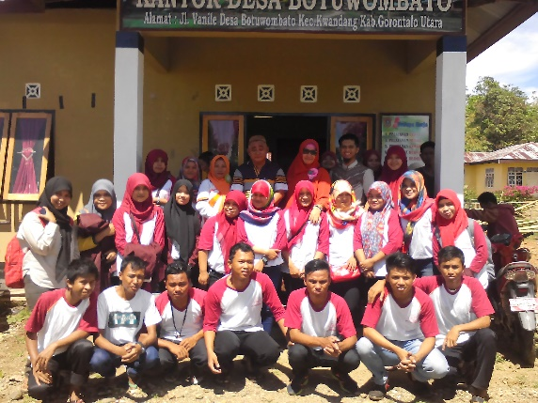
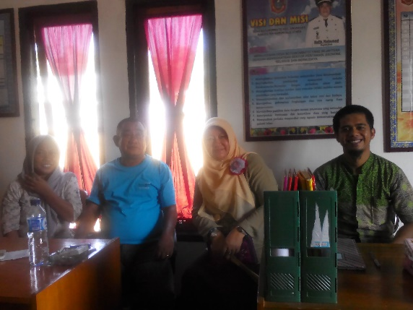
Gambar 2 Penerimaan Peserta KKS Pengabdian di Kantor Desa Botuwombato

Kegiatan-kegiatan yang telah dilakukan oleh peserta KKS Pengabdian selama di Lokasi KKS, Desa Botuwombato, Kecamatan Kwandang adalah:

- Observasi Awal Lingkungan dan Sosialisasi dengan Masyarakat Botuwombato
Desa Botuwombato terdiri dari tiga dusun, yaitu Dusun I, II, dan III. Peserta KKS telah berhasil bersosialisasi dengan masyarakat setempat sehingga dapat terjalin komikasi yang baik antara peserta KKS dengan masyarakat setempat. Hal ini dapat membantu kelancaran pelaksanaan program oleh mahasiswa KKS.

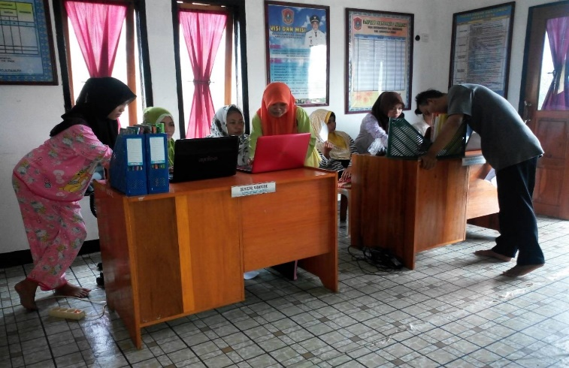
Gambar 3 Observasi Peserta KKS di Desa Botuwombato

Peserta KKS juga berhasil mendata jumlah sekolah yang terdapat di Desa Botuwombato, yaitu SDN 6 Kwandang dan SMPN 4 Kwandang. Hasil observasi juga menunjukkan bahwa fasilitas pendidikan masih sangat terbatas, terutama fasilitas IT. Hanya sebagian kecil guru yang memiliki Laptop pribadi yang dapat digunakan sebagai penunjang proses pembelajaran.

- Sosialisasi kegiatan KKS Pengabdian
Sosialisasi kegiatan KKS Pengabdian dilakukan melalui rapat bersama Ketua BPD dan masyarakat dari semua dusun. Sosialisasi ini dihadiri juga oleh Kepala Desa, Kepala Dusun, dan para aparat desa sebagaimana ditunjukkan pada Gambar 4.
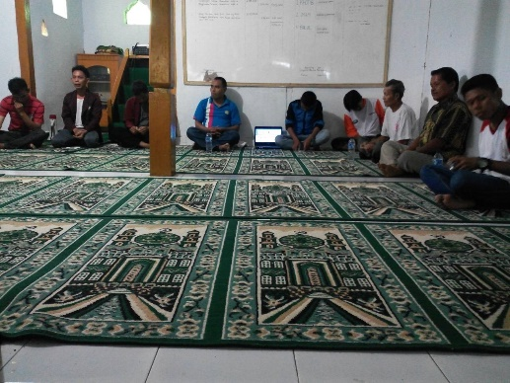
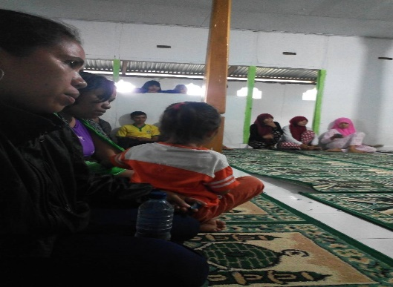

Gambar 4 Sosialisasi kegiatan KKS Pengabdian kepada masyarakat Desa Botuwombato

Sosialisasi ini bertujuan untuk mengenalkan kepada masyarakat tentang peserta KKS Pengabdian dan kegiatannya, yaitu Pendampingan IT. Disamping itu, kegiatan ini juga dapat mengakrabkan masyarakat dan peserta KKS, sehingga kegiatan Pendampingan IT dapat berjalan lancar dan sukses. Selain program utama berupa Pendampingan IT, pada sosialisasi ini juga diperoleh kesepakan program tambahan yang akan dijalankan di Desa Botuwombatu selama KKS berlangsung, seperti kegiatan kesenian, olahraga, lomba cerdas cermat bagi siswa, dan pelatihan softskill bagi masyarakat desa.

- Pelatihan IT
Pelatihan IT diberikan pada guru-guru SDN 6 Kwandang dan SMPN 4 Kwandang. Dalam pelatihan ini, peserta diberi pengenalan dan pendalam materi berupa:
- Pelatihan IT secara umum
- Pengenalan IT dalam pembelajaran
- Eksplorasi PPT dalam pembelajaran
- Pelatihan pembuatan media interaktif
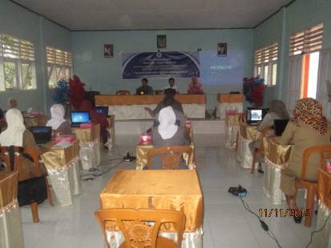
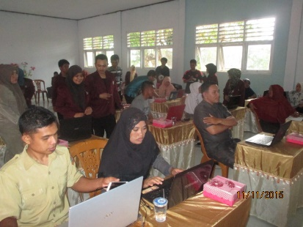
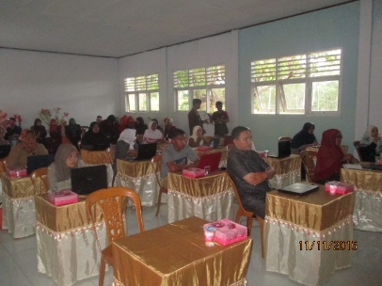
Jumlah guru yang mengikuti pelatihan IT sebanyak 17 orang yang terdiri dari 7 orang guru SDN 6 Kwandang dan 10 orang guru SMPN 4 Kwandang. Kegiatan ini dilaksanakan pada tanggal 26 Oktober 2015 di aula SMPN 4 Kwandang. Selanjutnya dilakukan pendampingan oleh mahasiswa KKS selama program KKS berlangsung. Pendampingan ini dilakukan untuk pendalaman materi dan penerapannya dalam proses pembelajaran di kelas. Dalam kegiatan pendampingan, mereka dikelompokkan berdasarkan guru SD dan SMP. Pelaksanaan pelatihan IT ditunjukkan pada Gambar 5.
Gambar 5 Kegiatan Pelatihan IT bagi guru SD dan SMP di Desa Botuwombato

Kegiatan pendampingan dilakukan pada hari Senin sampai Jumat, sementara pada sabtu dan minggu digunakan untuk kegiatan dimasyarakat seperti pertandingan olahraga, kesenian, pelatihan softskill, dan penataan desa.

- Kegiatan Tambahan
Selain program utama, terdapat beberapa kegiatan tambahan yang dilakukan oleh mahasiswa KKS berdasarkan kesepakan dengan Aparat Desa dan MAsyarakat setempat. Beberepa kegiatan tambahan tersebut antara lain:
- Pelatihan softskill pembuatan aksesoris bagi masyarakat
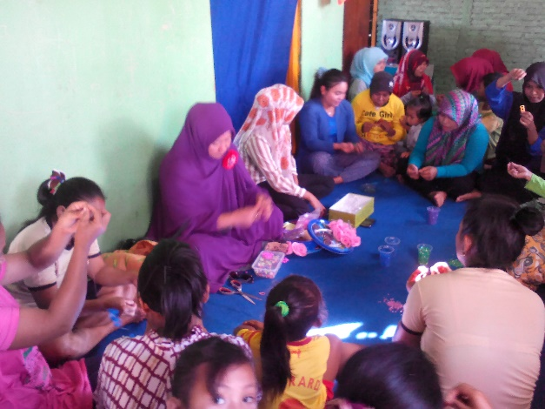
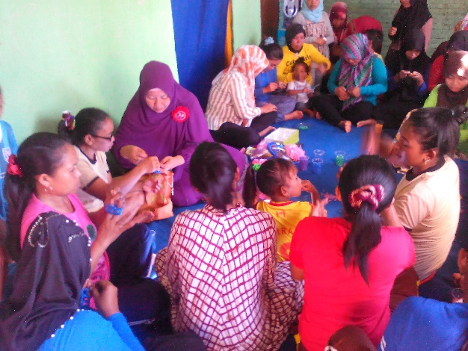
Pelatihan ini diberikan bagi masyarakat dan remaja Desa Botumbato yang sebagian besar hanya berpendidikan SMP dan SMA. Pelatihan ini diharapkan dapat menumbuhkan keterampilan dan kreatifitas masyarakat untuk melejitkan potensi dan memanfaatkan sumber daya yang ada di masyarakat untuk hal-hal yang bermanfaat.
Gambar 6 Pelatihan softskill pembuatan aksesoris karawo bagi masyarakat Desa
Botuwombato

- Kompetisi ranking 1 dan cerdas cermat bagi siswa
Kompetisi ini diikuti oleh pelajar-pelajar SD maupun SMP yang ada di Desa Wombato. Melalui kegiatan ini diharapkan dapat menumbuhkan semangat belajar bagi para pelajar yang merupakan generasi penerus Desa Wombato. Kedepannya diharapkan pendidikan masyarakat Botuwombato tidak lagi terhenti di tangka SMP atau SMA saja, melainkan dapat melanjutkan pendidikan di Perguruan Tinggi.
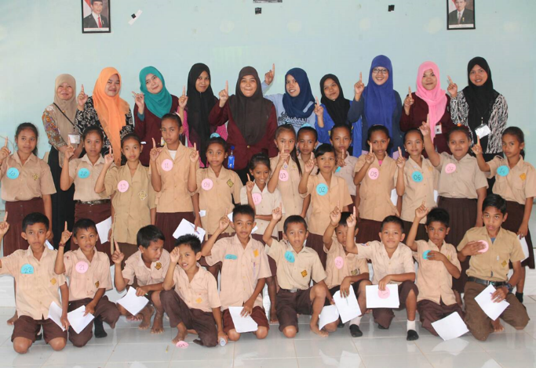
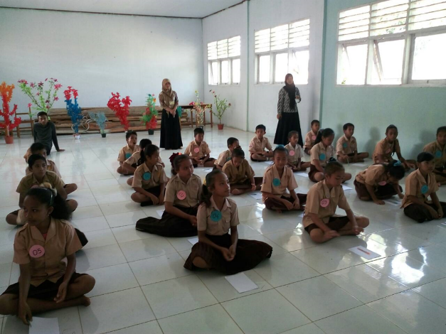
Gambar 7 Kompetisi Ranking 1 dan Cerdas Cermat bagi Pelajar di Desa Botuwombato

- Kompetisi olahraga dan kesenian
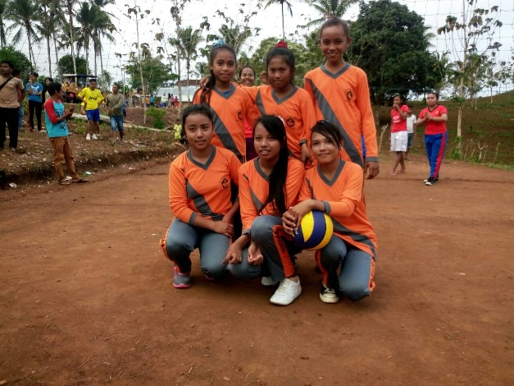
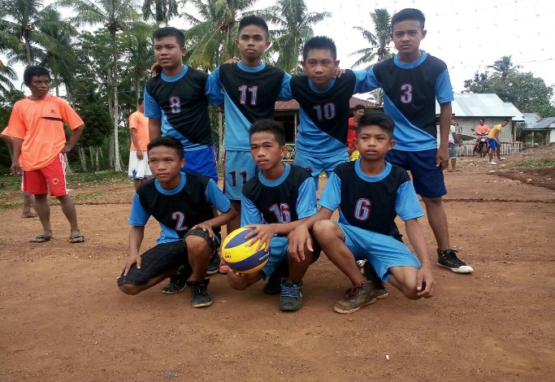
Kompetisi olahraga dan kesenian diikuti oleh pelajar dan pemuda Desa Botuwombato. Kegiatan ini dilakukan untuk menciptakan semangat kompetisi dan kekeluargaan bagi masyarakat Desa Botuwombato. Kegiatan ini juga dilakukan untuk membangun semangat kekeluargaan antar mahasiswa KKS dan masyarakat setempat.
Gambar 8 Kompetisi Olahraga dan Kesenian Desa Botuwombato

BAB 6 KESIMPULAN DAN SARAN

Pelatihan dan Pendampingan IT bagi guru SD dan SMP merupakan kegiatan utama KKS Pengabdian di Desa Botuwombato Kecamatan Kwandang Kabupaten Gorontalo Utara. Ada 17 orang guru SD maupun SMP yang telah mendapatkan pelatihan dan pendampingan IT selama KKS berlangsung. Jenis pelatihan dan pendampingan yang diberikan berupa pengenalan IT dalam pembelajaran, eksplorasi powerpoint dalam pembelajaran, dan pelatihan pembuatan media interaktif. Kegiatan ini menambah wawasan dan keterampilan guru dalam pembuatan media sebagai alat bantu proses pembelajaran di sekolah.
Disarankan untuk dilakukan pelatihan dan pendampingan pendidikan khusus untuk masyarakat Desa Botuwombato karena umumnya masyarakat Desa Botuwombato masih mengesampingkan pendidikan. Hal ini berdampak pada minimnya masyarakat Desa Botuwombato yang berpendidikan tinggi.

DAFTAR PUSTAKA

Davis, Ben. 1991. Teaching with Media, a paper presented at Technology andEducation Conference in Athens, Greece.
Munir. 2005.Konsep dan Aplikasi Program Pembelajaran Berbasis Komputer(Computer Based Interaction). P3MP UPI
Nandi. 2006. Penggunaan Multimedia Interaktif Dalam Pembelajaran Geografi Di Persekolahan.Jurnal “GEA” Jurusan Pendidikan Geografi Vol. 6, No.1, April
Reid, Scott. 2002.The Integration of Information and Communication Technology Into Classroom Teaching.The Alberta Journal of Educational Research Vol. XLVIII, No. 1, Spring 2002, 30-46: University of Ottawa
Ridwan M. 2013. Penggunaan IT dalam Proses Pembelajaran. akses: 23 Januari 2015 www.sekolahdasar.net
Rusman. 2005.Model-model Multimedia Interaktif Berbasis Komputer. P3MP UPI
Samsudin A.2008. Peran Multimedia Interaktif (Mmi) Dalam Pembelajaran.Diakses tanggal 20 Februari 2008. http://semangatbelajar.com/peranmultimedia-interaktif-mmi-dalam-pembelajaran

Lampiran 1 Lokasi Pelaksanaan KKS Pengabdian

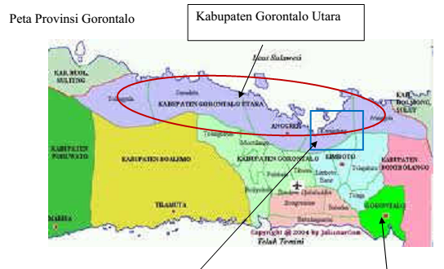
Kwandang Desa Botuwombato

Dena Lokasi
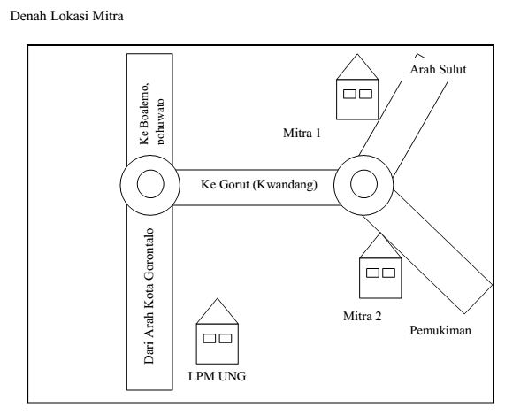
Lokasi KKS Pengabdian
Lampiran 2 Biodata Pelaksana

Ketua Pelaksana

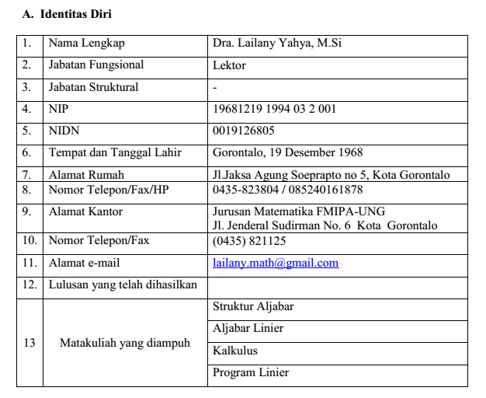
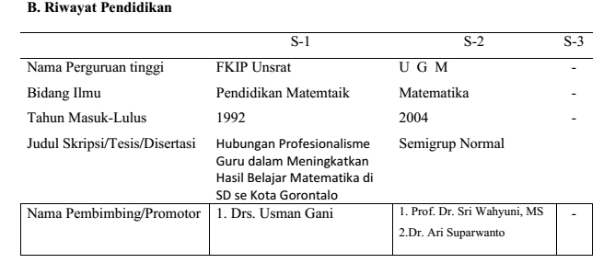

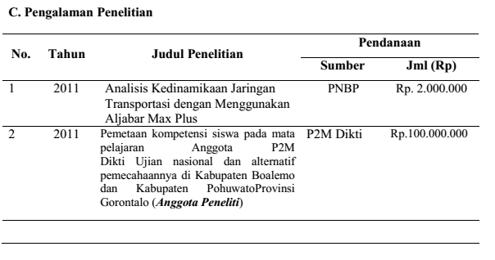
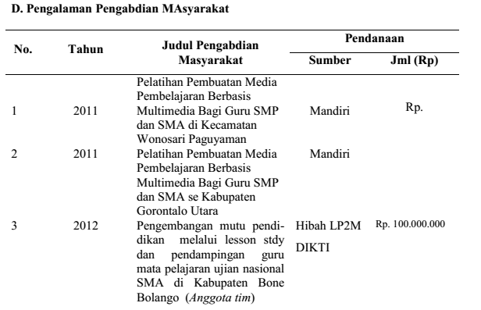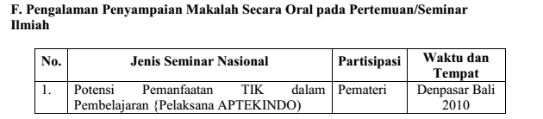

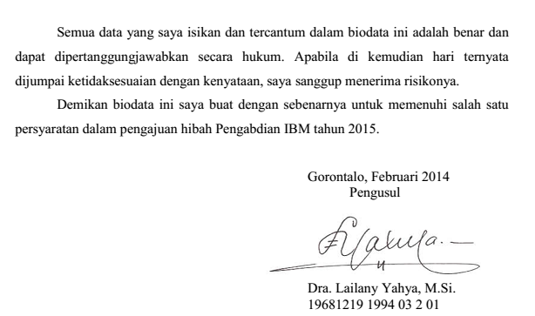
Desember 2015

BIODATA

- Nama : Resmawan, S.Pd, M.Si
- NIP : 198804132014041001
- Tempat, Tanggal Lahir : Toasae, 13 April 1988
- Program Studi : Pendidikan Matematika
- Fakultas : Matematika dan IPA
- Perguruan Tinggi : Universitas Negeri Gorontalo
- Alamat Kantor : Jl. Jend. Sudirman No. 6 Kota Gorontalo, 96128
- Alamat Rumah : Lingkungan V RT 003 RW 002 Kelurahan Hutuo,
Kecamatan Limboto, Kabupaten Gorontalo
- Pendidikan :
No | Universitas/Institut dan Lokasi | Gelar | Tahun Selesai | Bidang Studi
1 | Universitas Negeri Gorontalo,  Gorontalo | S.Pd | 2011 | Pendidikan Matematika
2 | Institut Pertanian Bogor,  Bogor | M.Si | 2013 | Matematika Terapan

- Pengalaman Penelitian :
No | Judul | Tahun | Kedudukan
1 | Model Matematika untuk Transmisi Penyakit Malaria | 2013 | Presenter Poster
2 | Sifat Kestabilan Sistem pada Model Matematika untuk Transmisi Penyakit Malaria | 2013 | Pemakalah Oral

- Pengalaman Pengabdian Masyarakat :
No | Judul | Tahun | Kedudukan
1 | Pelatihan Penggunaan KIT IPA dan Alat Peraga Matematika bagi Guru-Guru SD se – Kabupaten Botuwombato dan Kabupaten Pohuwato | 2014 | Panitia
2 | Peningkatan Motivasi Siswa SMA Negeri 1 Gorontalo Utara untuk Melanjutkan Studi Matematika di Perguruan Tinggi | 2015 | Pemateri
3 | Gerakan SIGMA Mengabdi : “Motivasi Diri” | 2015 | Pemateri
4 | Pelatihan Pembuatan Media Pembelajaran Matematika Interaktif berbasis Powerpoint bagi Guru-Guru SMP/ MTs Se – Kecamatan Kwandang | 2015 | Pemateri

Gorontalo, Desember 2015
Resmawan, S.P.M.Si
NIP. 19880413 201404 1 001

